Некоммерческое акционерное общество
«TURAN UNIVERSITY»

Экономический факультет

Высшая школа информационных технологий

ОТЧЕТ
по лабораторной работе 7

по дисциплине: Программирование Arduino
по дисциплине: «Технологии Arduino и 3D Printing»
на тему: «Моделирование PIR сенсора в среде Tinkercad»
Специальность: 6B06102 – Информационные системы
Выполнил: Ведерников.Дмитрий, группа: ИС 252 (3)
^{(Ф.И.О.)}
Принял: ст. преп. Кальпебаев А. Р.
(ученая степень, звание, Ф.И.О.)
______ ______________ «29» ноября 2025 г.
^{(оценка)} ^{(подпись)}

Aлматы 2025
Цель работы: создание схемы с использованием платы Arduino UNO в среде Tinkercad и программы управления PIR сенсором в среде Arduino IDE.
Задание
Собрать схему детектора движения с помощью PIR-сенсора и создать программу для управления светодиодом согласно принципу «Есть движение – загорается светодиод».

Содержание
1 Ход выполнения лабораторной работы 1
1. 1 Схема детектора движения с помощью PIR-сенсора в Tinkercad 1
1.2 Скетч программы 1
Ответы на вопросы 2
Заключение 4
Список литературы 5

1 Ход выполнения лабораторной работы

1.1 Схема детектора движения с помощью PIR-сенсора в Tinkercad
Собираем схему детектора движения с помощью PIR-сенсора в Tinkercad (рисунок 1).
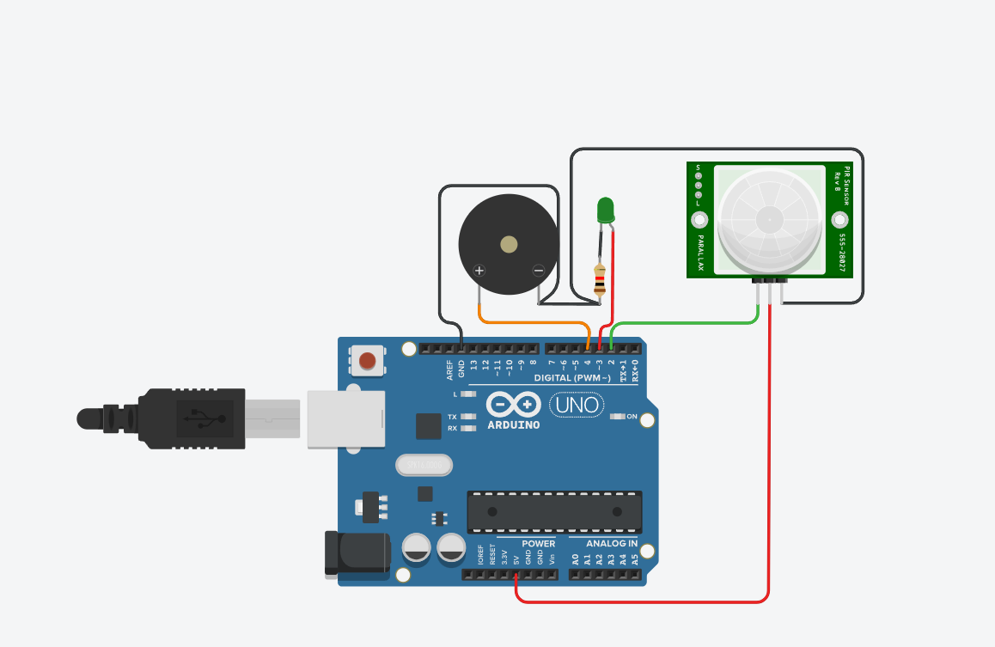
Рисунок 1 – Схема детектора движения с помощью PIR-сенсора в Tinkercad

1.2 Скетч программы
Скетч программы:
int pir_pin = 2; // PIR сенсор на пине 2
int green_led = 3; // зелёный LED на пине 3
int buzzer_pin = 4; // пьезо-элемент на пине 4

unsigned long previousMillis = 0;
const long interval = 500; // интервал мигания (500 мс)
int ledState = LOW;

void setup()
{
pinMode(pir_pin, INPUT);
pinMode(green_led, OUTPUT);
pinMode(buzzer_pin, OUTPUT);
Serial.begin(9600);

digitalWrite(green_led, LOW);
digitalWrite(buzzer_pin, LOW);

Serial.println("PIR Sensor ready!");
}

void loop()
{
unsigned long currentMillis = millis();

if(digitalRead(pir_pin) == HIGH) // Движение обнаружено
{
digitalWrite(green_led, LOW); // Зелёный LED ВЫКЛЮЧЕН
tone(buzzer_pin, 1000); // ВКЛЮЧАЕМ сигнализацию (пьезо) на частоте 1000 Гц
Serial.println("ALARM! Motion detected! Buzzer ON");
}
else // Движения НЕТ
{
noTone(buzzer_pin); // Сигнализация ВЫКЛЮЧЕНА

// Зелёный LED МИГАЕТ (режим ожидания)
if (currentMillis - previousMillis >= interval) {
previousMillis = currentMillis;

ledState = !ledState; // меняем состояние
digitalWrite(green_led, ledState);

if(ledState == HIGH) {
Serial.println("Standby mode - Green LED blinking");
}
}
}
}

Ответы на вопросы
1. Как работает PIR – сенсор?
Принцип работы датчика движения следующий. Предположим, что датчик установлен в пустой комнате. Каждый чувствительный элемент получает постоянную дозу излучения, а значит и напряжение на них имеет постоянное значение.
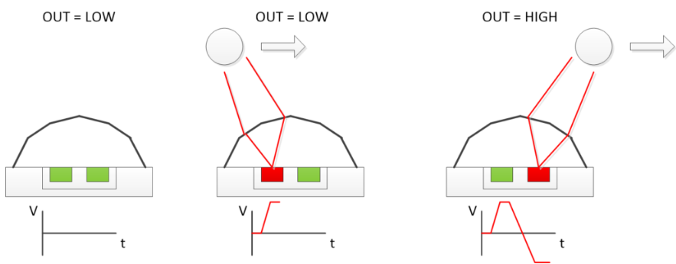
Рисунок 2 – Постоянное значение напряжения
Как только в комнату заходит человек, он попадает сначала в зону обзора первого элемента, что приводит к появлению положительного электрического импульса на нем.
Рисунок 3 – Появление положительного электрического импульса на первом элементе
Человек движется, и его тепловое излучение через линзы попадает уже на второй PIR-элемент, который генерирует отрицательный импульс. Электронная схема датчика движения регистрирует эти разнонаправленные импульсы и делает выводы о том, что в поле зрения датчика попал человек. На выходе датчика генерируется положительный импульс.
Рисунок 4 – Генерация положительного импульса на выходе датчика
2. Для чего необходим данный вид сенсора?
PIR сенсор необходим для автоматического обнаружения присутствия человека в помещении по тепловому (инфракрасному) излучению. Используется в системах охранной сигнализации, автоматического освещения, "умного дома".
3. Какую функцию в схеме выполняет R1?
R1 (резистор 220-330 Ом) выполняет функцию токоограничивающего резистора для защиты светодиода от перегрузки и выгорания, ограничивая ток до безопасного значения (~20 мА).
4. Для чего необходим Virtual Terminal?
Virtual Terminal необходим для отображения отладочных сообщений из программы через Serial Monitor (Serial.println), чтобы видеть состояние датчика и работу программы в реальном времени.

Заключение
В ходе выполнения данной лабораторной работы была создана схема с использованием платы Arduino UNO в среде Tinkercad и программы управления PIR сенсором в среде Arduino IDE, а также поняли, что датчики движения окружают нас повсюду и что они очень просты в использовании и могут быть легко интегрированы в любой проект на Arduino.

Список литературы
1 Кальпебаев А. Р. Лабораторная работа №7. Моделирование PIR сенсора в среде Tinkercad // Алматы, 2023. URL: https://portal.aues.kz/mod/assign/view.php?id=320302 (дата обращения: 15.04.23 г.)
2 Детектор движения с использованием Arduino и PIR датчика // MICROKONTROLLER.RU: мир микроконтроллеров. 2020. URL: https://microkontroller.ru/arduino-projects/detektor-dvizheniya-s-ispolzovaniem-arduino-i-pir-datchika/ (дата обращения: 15.04.23 г.)
3 Олег Евсегнеев. Инфракрасный датчик движения, ПИР // ROBOTCLASS.RU: класс робототехники. 2016. URL: https://robotclass.ru/tutorials/arduino-ir-motion-sensor/ (дата обращения: 15.04.23 г.)
4 Датчик движения ардуино // ARDUINOMASTER.RU: Российское Ардуино-сообщество. 2019. URL: https://arduinomaster.ru/datchiki-arduino/arduino-datchik-dvizheniya/ (дата обращения: 15.04.23 г.)
5 Tinkercad VSM. Виртуальный терминал // RADIOPROG.RU: Робототехника и радиодетали. 2015. URL: https://radioprog.ru/post/10 (дата обращения: 15.04.23 г.)

